我院成功举办“研究生学术论文指导”讲座

（通讯员 潘文冕）2014年10月21日14:00，我院行政管理系老师曾婧婧应邀在文添楼209为研究生们做了一场主题为“研究生学术论文指导”的讲座。曾老师从论文写作、论文投稿、论文被审核、文献检索等多个方面阐述了当前公共管理专业学术论文发表的主要流程与自己的看法，为同学们烹制了一道丰盛的学术大餐。
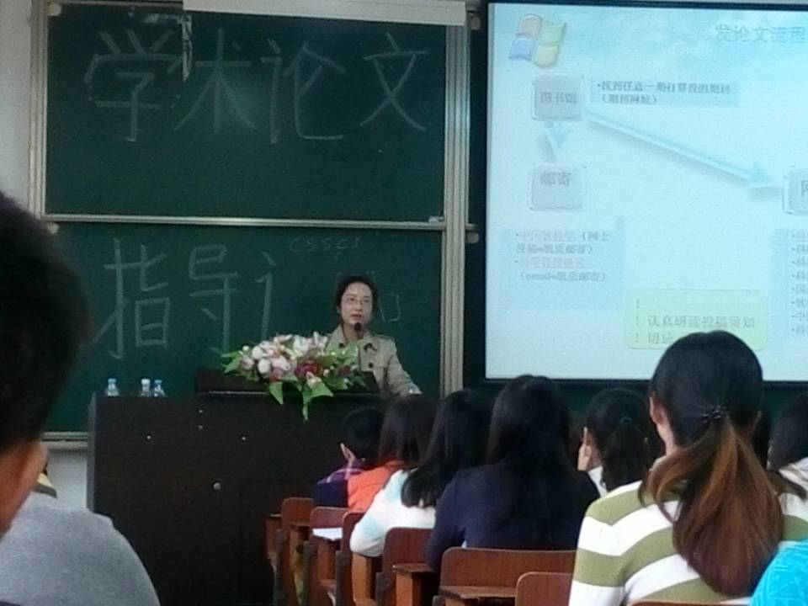
曾老师首先以自己的求学经历为引线，向同学们讲述了读研期间发表学术论文的意义和优势。她指出，在评优评奖时，学术论文的发表占有较重的分量；在求职过程中，学术论文的发表也能够很好的丰富大家的简历；在选择继续深造时，能否获得学校的青睐也与发表过的论文息息相关。她认为，无论出于何种目的，学术论文的发表都是我们应当追求的目标与方向。
随后，曾老师向大家详细介绍了学术期刊类型与发刊流程，并就论文选题展开了叙述。她强调，在发表论文时，大家应根据自己所研究的领域、对发表的时间要求等选择合适的期刊，并在投稿时要注意认真阅读投稿须知，以免因为不必要的因素遭到拒绝。在论文如何选题方面，她认为，这是做学术研究中最重要的一步，选题最重要的是要具备前沿性和创新性，一项研究是否可能成功、是否具有研究价值都从选题开始体现。
最后，曾老师向大家讲解了文献检索的常用技巧，即检索的常用技术、检索系统的功能、检索的基本过程，并且通过简单的举例，结合具体的数据库给同学们进行了演示。
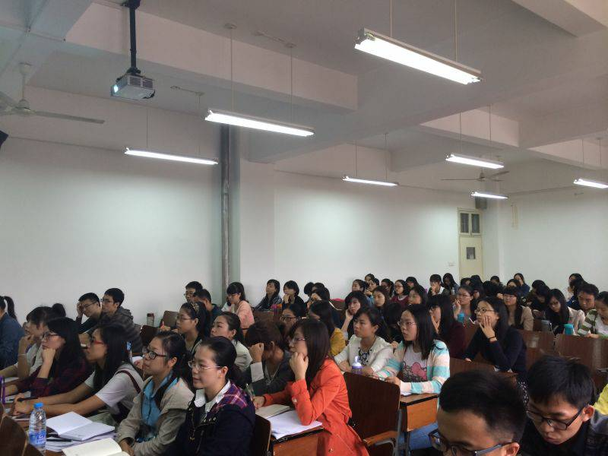
在生动详细的叙述中，近两个小时的讲座不知不觉接近尾声。同学们纷纷表示通过这次讲座充分而系统地了解到了学术论文发表的过程，进一步加强了对论文写作重要性的认识，也提高了对论文写作的兴趣。本次讲座现场气氛热烈而融洽，在老师同学热烈讨论之中，一次学术之旅顺利落下帷幕。

